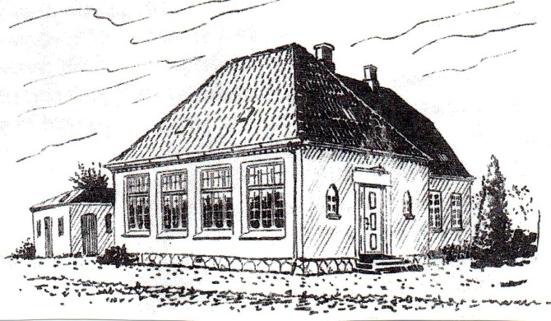
GENERALFORSAMLING I GRÆNGE BEBOERFORENING ONSDAG DEN 14. MARTS 2018
Referat.
- Valg af dirigent.
Mogens Hansen valgt
Dirigenten konstaterer at generalforsamlingen er lovlig

- Valg af stemmetællere.
Kaj og Niels Jørgen

- Bestyrelsens beretning om foreningens forhold og virksomhed i den forløbende periode.
Beretningen blev godkendt
- Fremlæggelse af revideret regnskab.
Regnskabet blev godkendt

- Eventuelle foreliggende forslag fra bestyrelse eller medlemmer:
  - Forslag til arbejdsplan for næste periode.
Arbejdsplanen blev godkendt
  - Forslag til budget for 2018.
Budgettet blev godkendt

- Valg af 4 bestyrelsesmedlemmer og suppleanter.
  - Hans Malmskov, Niels Sørensen og Kjeld Larsen modtager genvalg
Hans Malmskov, Niels Sørensen og Kjeld Larsen blev genvalgt
Kurt Rasmussen nyvalgt.
  - Valg af 1 suppleanter for 2 år.
Britt Sørensen blev valgt.

- Valg af revisor.
  - Valg af revisor for 2 år – Irene Andersen modtager genvalg.
Irene Andersen blev genvalgt.

- Eventuelt.
Intet
Underskrevet af dirigent Mogens Hansen

